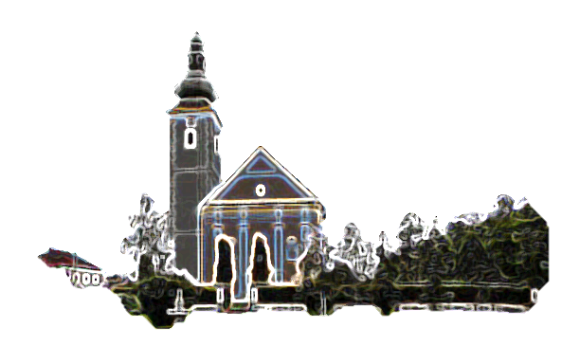

TREĆA USKRSNA NEDJELJA

***Prvo čitanje:*** *Dj 5, 27b-32.40b*

***Drugo čitanje:*** *Otk 5, 11-14*

***Evanđelje****:  Iv 21, 1-14*

***Zborna molitva:***

Bože, nek se tvoj narod vazda raduje što si mu obnovio mladost duha. Vratio si mu dostojanstvo svojih sinova i kćeri: utvrdi ga u nadi da će uskrsnuti. Po Gospodinu.

***Ulazna pjesma:***

Kliči Bogu sva zemljo, opjevaj slavu imena njegova, podaj mu hvalu dostojnu, aleluja.   (Ps 66, 1-2)

***Pričesna pjesma:***

*sus reče svojim učenicima: »Hajde, doručkujte!« I uzme kruh i dade im, aleluja.   (Usp. Iv 21, 12-13)*

Župe svetog Ivana Krstitelja – Rečica

Br. 585. god. XII. 05. svibnja 2019.

*U ono vrijeme: Isus se ponovno očitova uče­ni­cima na Tiberijadskome moru. Očitova se ovako: Bijahu zajedno Šimun Petar, ­Toma zvani Blizanac, Natanael iz Kane Galilejske, ­zatim Zebedejevi i još druga dva njegova učenika. Kaže im Šimun Petar: »Idem ribariti.« Rekoše: »Idemo i mi s tobom.« Izađoše i uđoše u lađu, ali te noći ne uloviše ništa. Kad je već svanulo, stade Isus na kraju, ali učenici nisu znali da je to Isus. Kaže im Isus: »Dječice, imate li što za prismok?« Odgovoriše mu: »Nemamo.« A on im reče: »Bacite mrežu na desnu stranu lađe i naći ćete.« Baciše oni i više je ne mogoše izvući od mnoštva ribe. Tada onaj učenik kojega je Isus ljubio kaže Petru: »Gospodin je!« Kad je Šimun Petar čuo da je to Gospodin, pripaše si gornju haljinu, jer bijaše gol, te se baci u more. ­Ostali učenici dođoše s lađicom vukući mrežu s ribom jer ne bijahu daleko od kraja, samo kojih dvjesta lakata.*

*Kad iziđu na kraj, ugledaju pripravljenu že­ravicu i na njoj pristavljenu ribu i kruh. Kaže im Isus: »Donesite ribâ što ih sada uloviste.« Nato se Šimun Petar popne i izvuče na kraj mrežu punu velikih riba, sto pedeset i tri. I premda ih je bilo toliko, mreža se ne raskinu. Kaže im Isus: »Hajde, doručkujte!« I nitko se od učenika ne usudi upitati ga: »Tko si ti?« Znali su da je Gospodin. Isus pristupi, uzme kruh i dade im, a tako i ribu. To se već treći put očitova Isus učenicima pošto uskrsnu od mrtvih.*

*Riječ Gospodnja.*

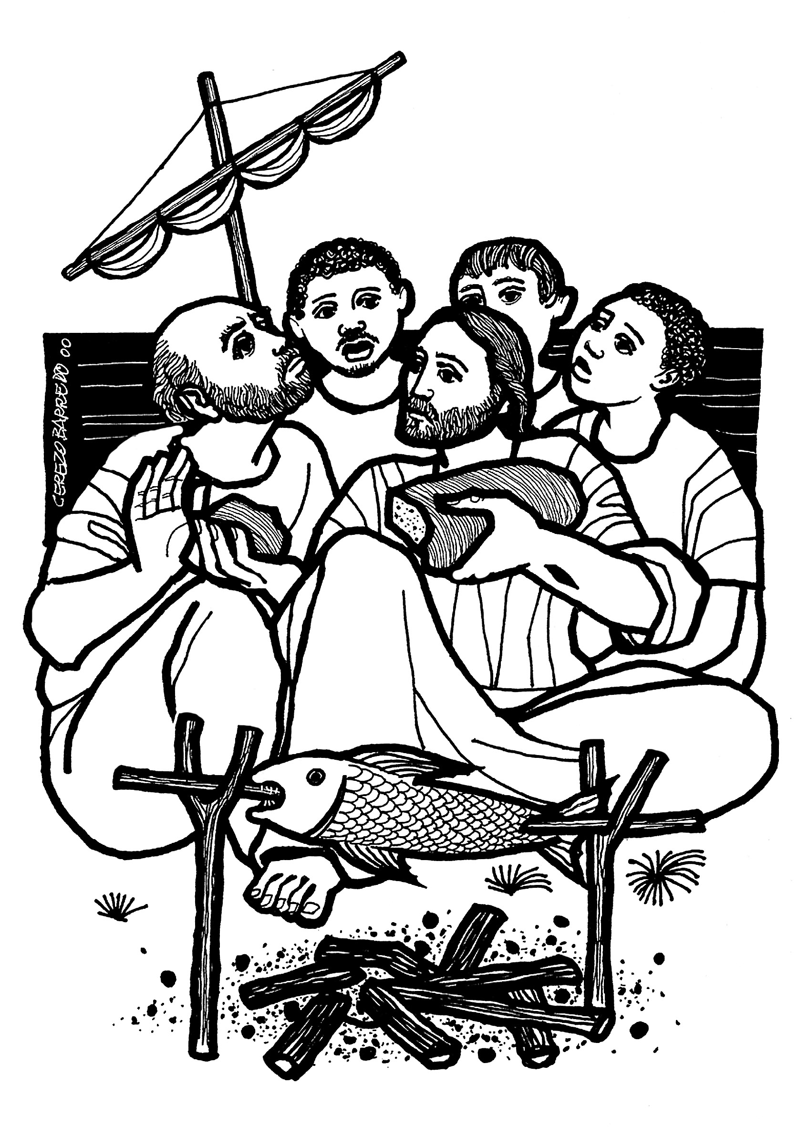



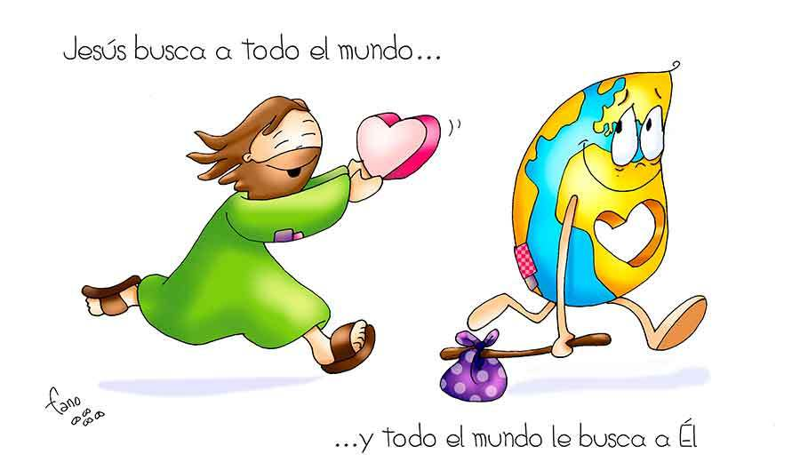Želio bih da uočimo tri detalja u evanđeoskom tekstu: prvi govori o poslanju (misiji) i zadaći Crkve; drugi govori o viziji, perspektivi i cilju, a treći detalj govori o identitetu, razumijevanju Crkve.

Temeljno poslanje Crkve glasi: raditi za kraljevstvo Božje, biti ribari ljudi. Kraljevstvo Božje nije prostorna kategorija, nego stvarnost međuljudskih odnosa i zajedništva. To je “Isusova vizija” novoga Božjega svijeta. Odlučujuće je da mrežu uvijek iznova bacamo na desnu stranu – desna strana od starine predstavlja pozitivnu stranu (primjerice, desni razbojnik): “Bacite mrežu na desnu stranu lađe i naći ćete.” ‘Desna strana’ simbolizira pozitivan pristup zadaći koju Crkva treba ispuniti, svijest da djeluje u Isusovo ime, ispunjena Duhom Svetim. Drugi detalj govori o viziji Crkve koja je ‹katolička›, sveobuhvatna. Ona je slična velikoj mreži koja obuhvaća i međusobno povezuje ljude, često različite po boji kože, naciji ili društvenom položaju. To je mreža – Crkva u kojoj ima mjesta za Petra koji je zatajio Isusa, za Tomu koji je oprezan i sumnjičav, za Natanaela koji u prvom susretu s Isusom bez okolišanja pita: ‹Iz Nazareta da može biti što dobro?› (Iv 1, 46) U njoj ima mjesta i za Zebedejeve sinove koji se prepiru oko prvih mjesta. Crkva je zajednica nesavršenih ljudi, slabih i jakih, sigurnih i nesigurnih.

Što je poslanje Crkve? Pozivati ljude k Isusu, a ne postavljati prepreke na putu do Isusa; pred očima imati viziju žive Crkve, a ne biti neki muzej prošlosti; radovati se različitosti, a ne htjeti sve uniformirati. Slaviti Boga, buditi radost vjere, graditi zajedništvo na Isusov način, a ne samo ‘slušati misu’. Opis Isusova ukazanje učenicima kod Tiberijadskog jezera ponudio nam je ‹atraktivnu› sliku Crkve za sva vremena.

**STVARNE PREPREKE**

Promišljati i premišljati vlastitu crkvenost znači promišljati i premišljati vlastitu smislenost i smislenost onoga što nazivamo vjerom. Istina jest da smo zapljusnuti valovima krivih i krivotvorenih povijesnih činjenica. Mnoge su stvari prešućene, druge prenaglašene. Sve to zapravo stvara jednu krivu percepciju stvarnosti. Dobar dio ljudi i ne živi u stvarnom svijetu već u onom koji ima je nametnut. I to vrlo agresivno.

Otvorenost, raspoloživost za istinu i življenje u istini donosi smislenost života, smislenost naše vjere. Ni Gospodin, ni Crkva nikada nisu i neće tvrditi da vjernici i svećenici neće i da nisu činili nedjela. Nitko nikada ne tvrdi da je Crkva zajednica bezgrešnih, savršenih ljudi. Ali iskreno isto tako u Crkvi bilo je, ima i sada i biti će puno više krasnih, dobrih, svetih i plemenitih ljudi.

Možda sam doživio nekih neugodnosti od svećenika ili zajednice pa možda glredam sve kroz to?No, moram znati da tamo gdje su ljudi da je sve moguće, pa i neugodne situacije. Ljepota zahedništva nije u tome da nema nesporazuma i sukuba već u spoznaji da nekome pripadam.Možemo reći da je Crkva kao bolnica za grešnike, ljude s manama, kakvi smo i svi mi.

Moleći otajstva svete krunice povezujemo se i ujedinjujemo s Kristom koji je središte i cilj svake naše molitve. Nekamolitva kruniceispuni i ovaj svibanj.

***Obasjaj nam pute kako zalutali ne bi  
Sjaj Marijo, Majko naša  
u tugama i jadima  
u bolestima našim.  
Pomozi nam zaštitnice snažna,  
zaštitnice posebna i mila  
Sjaj Marijo, Majko naša.  
Ti koja si nam poklonila Nebo  
koja bdiješ nad dječicom svojom  
Ti koja za nas moliš  
Sjaj Marijo, Majko naša.  
Ti koja nas nikada povrijediti nećeš  
koja nam daješ svu ljubav svoju  
Sjaj Marijo, zaštitnice naša.  
Sjaj Marijo lurdska i fatimska  
Sjaj Marijo bistrička i međugorska  
Sjaj Marijo Guadalupska  
Sjaj Majko Isusova  
Sjaj Majko naša  
Sjaj Marijo***

1. Marijo, svibnja kraljice,  
ti Majko rajskog slavlja;

pred sliku tvoju ružice  
na pozdrav svibanj stavlja.

2. O daj ga, daj blagoslovi  
i sve nas, Majko, s njime;

te srca naša prizovi,  
da tvoje slave ime.

08.svibanj je Marija Posrednica- sjetite se koliko je ona posredovala u našim životima

09. svibnja Gospa Trsatska- Gospa koju slavi Rijeka i Primorje

12. svibnja je naš sveti Leopold. Svetac  koji je svaki dan nosio svježe ubrano cvijeće kipu Majke u svetištu Padove koji i dan danas tamo stoji neoštećen nakon bombardiranja 1942.

13. svibnja 1917 ukazala se u Fatimi. Nakon objave Svete knjige, Biblije, ovo je bila druga najvažnija objava Nebesa Božjoj djeci

24. svibnja Marija Pomoćnica- o da, ona je i Pomoćnica svih nas.

28. svibnja Blažena Djevica Marija Majka Crkve

31. svibnja Pohod BDM, (Majka Božja od Kamenitih vrata)

SVETA MARIJO, MAJKO BOŽJA – MOLI ZA NAS GREŠNIKE! U TVOJE RUKE POLAŽEMO SVOJU PROŠLOST, SADAŠNJOST I BUDUĆNOST

|  |  |  |
| --- | --- | --- |
| Ponedjeljak,  06.svibnja | 18,00 | Dominik Savio  Na jednu nakaknu |
| Utorak,  07.svibnja | 18,00 | Dujam  + Franjo, Jelica Vine; + Ivan Pavletić i ob. Čuina |
| Srijeda,  08.svibnja | 18,00 | Marija posrednica milosti  + Ivan Cvetković (Z-37) |
| Četvrtak  09.svibnja | 18,00 | Pahomije  Na jednu nakanu |
| Petak  10.svibnja | 18,00 | BLAŽENI IVAN MERZ  + Marija Lovrić i ob; + Marijo Milčić; + Ivan, Josip, Ana, Jela Mageš |
| Subota,  11.svibnja | 18,00 | Mamerto  + Đurđa Fumić; + Josip Kralj (god) |
| **Nedjelja,**  12.svibnja | 9,00  11,00 | **ČETVRTA USKRSNA NEDJELJA**  + Jela Slaćanin i ob.; + Bara Miksera i ob.; + Obitelj Šneler i Grbin; + Janko Frklić; + Đurđa Fumić; + obitelj Bartolac i Prstec; + Marija Grdina (god); +Barbara Žunac; + Ivan Cvetković ( Z-37)  POLDANJICA – PRO POPULO – ZAMRŠJE – PROSLAVA SVETOG FLORIJANA |

* Vjeronauk: prvopričesnici – subota u 10,00 sati

**ŽUPNE OBAVIJESTI**

Firmanici – subota u 11,00 sati

* Molitvena zajednica – nedjeljom u 18,00 sati
* PROSLAVA SVETOG FLORIJANA zaštitnika vatrogasaca u nedjelju u 11,00 sati u kapelici u Zamršju
* SVIBANJSKE POBOŽNOSTI – svaki dan u 18,00 sati. Dođimo, nađimo vremena za našu nebesku Majku, ali i za sebe, svoju molitvu. Molitva i pobožnosti duša su vjere.

**Zakoračili smo u mjesec svibanj, posvećen našoj nebeskoj Majci. Običaj je da djeca majkama daruju cvijeće pa tako i mi, duhovna djeca naše nebeske Majke, poklanjamo Mariji cvijeće svojih dobrih djela, molitava, pjesama i pobožnosti.**

* U PETAK posebno pozvani na pobožnost PRVOPRIČESNICI I NJIHOVI RODITELJI.

**Pastoralni listić**: Tjedni prilog Zvona svetog Ivana Krstitelja. Izdaje: Župa svetog Ivana Krstitelja Rečica, Rečica 47. 47203 Rečica. <http://zupa-svik-recica.hr/> Glavni i odgovorni urednik: Lovro Zaplatić, župnik .Tel 047 713 002 /0992441234 e-mail : zupa.recica@zg-nadbiskupija.hr . Izlazi u 150 primjeraka.